附件1

2024年“运河小智匠”通州区中小学生

劳动技能与智能设计大赛活动方案

一、活动主题

劳动筑梦，智启未来

二、活动目的

通过举办本次竞赛活动，提高参赛者的劳动技能和科技创新能力，培养他们的实践能力和团队合作精神，同时促进劳动与科学教育的融合发展。

三、竞赛内容

1.生态文明实践项目

运用科学技术和科学知识，解决现实生活中的生态与环保问题。如设计智能小车、智能运载设备等，完成垃圾预警与清运等。

2.机械装载项目

设计一套完整的液压系统，包括但不限于动力源、执行机构和控制机构，确保系统的稳定性和可靠性。同时，设计出既灵活又坚固的机械手臂，完成精确的货物抓取动作。

3.AIGC技术应用项目

利用市面上主流的AIGC技术工具，完成一系列挑战性任务，包括文本生成、图像创作和图片处理等。

四、竞赛安排

（一）赛前培训

培训报名：参训教师于10月25日上午12：00前[将回执发送至邮箱](mailto:将参训回执发送739015521@qq.com)tzqlzbs@163.com，并按时参加培训活动。

培训时间：10月29日下午13：30--16：30

培训地点：通州区南关小学

（二）报名时间

以学校为单位进行报名，报名表（见附件3）于2024年11月4日下午5:00前发送至邮箱tzqlzbs@163.com。过时不候，报名后不得更改参赛学生姓名。

每校每项限报两支队伍，每支队伍1人，每人限报一个项目（不得兼项）。

（三）领队会

11月12日（周二）下午14:00 腾讯会议形式召开。(会议号将于11月11日16:00前在工作群中通知)

（四）竞赛

竞赛时间：11月16日（周六）8:30—11:30

竞赛地点：通州区南关小学

五、奖项设置

（一）个人奖项：每项分组别评出一等奖、二等奖、三等奖，获奖比例为10%、25%、35%。

（二）团体奖评定：各单项获奖积分累计计算（设竞赛团体奖）。个人一等奖为3分、二等奖2分、三等奖1分。

（三）辅导教师奖：辅导教师根据学生的获奖情况，获得相应等次的辅导奖，每名学生只能报一名辅导教师，每名教师最多只能辅导5名学生

六、活动要求

（一）组委会创建竞赛工作群，发布后续通知及要求，请辅导教师扫描二维码进入“通州区劳动与智能活动”，以便及时了解活动动态，沟通相关事宜。进群后请修改群昵称：学校名称+姓名，（如：青少年活动中心 张三）。

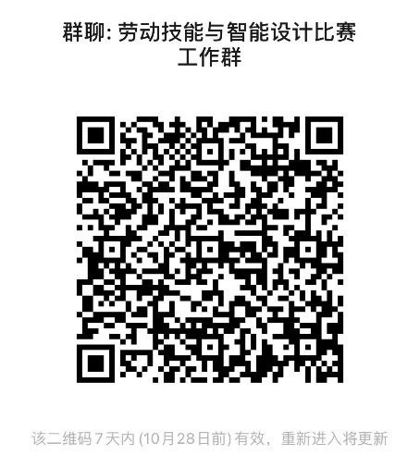

（二）学校赛前须以《致家长一封信》（见附件4）的形式征求学生及家长的意见，经同意后方可组织学生参加比赛。确认回执单学校存档备查。

（三）学校应对学生进行必要的安全教育。比赛当天务必安排本校教师带队，带队教师统一带领学生签到候场，并上交安全责任书（见附件5）。

（四）凡学校租车，应租用公交公司或安全检查合格、交管部门批准上路行驶的车辆。

七、联系方式

联系人：任老师 ；联系电话：15313666927

电子邮箱：tzqlzbs@163.com

**八、未尽事宜由竞赛组委会另行通知。**